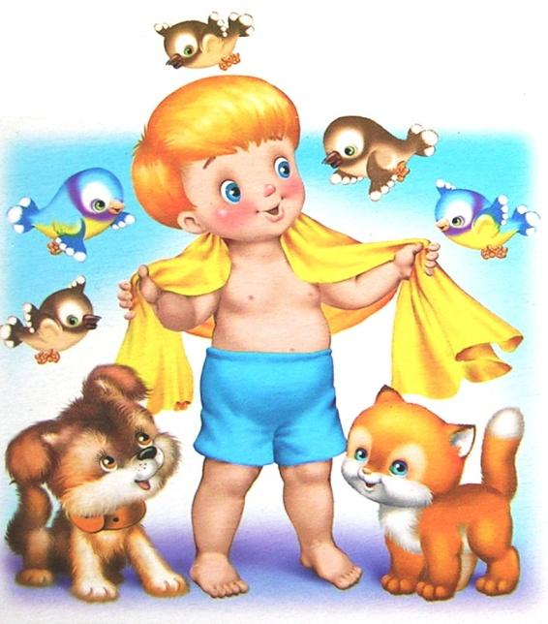

При закаливании детей следует придерживаться
таких основных принципов:
- проводить закаливающие процедуры систематически;
- увеличивать время воздействия закаливающего фактора постепенно;
- учитывать настроение ребенка и проводить процедуры в форме игры;
- начинать закаливание в любом возрасте;
- никогда не выполнять процедуры, если малыш замерз, то есть не допускать переохлаждения ребенка;
- правильно подбирать одежду и обувь: они должны соответствовать температуре окружающего воздуха и быть из натуральных тканей и материалов;
- закаливаться всей семьей

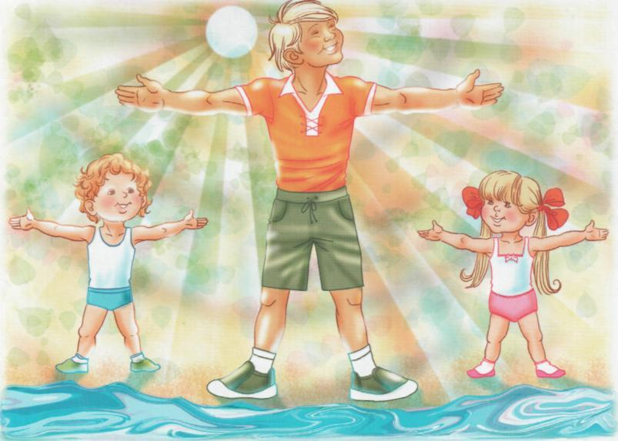
Закаливающие мероприятия
для детей 4-5 лет:
- Проветривание помещения;
- Физкультминутка;
- Прогулки (два раза в день);
- Воздушные ванны после сна;
- Физкультурное занятие (3 раза в неделю);
- Умывание прохладной водой;
- Дорожки здоровья (босиком);
- Облегченная одежда;
- Игры с водой

МБДОУ «Детский сад № 137» Подготовила воспитатель: Пущиенко Наталья Валерьевна Дзержинск 2020

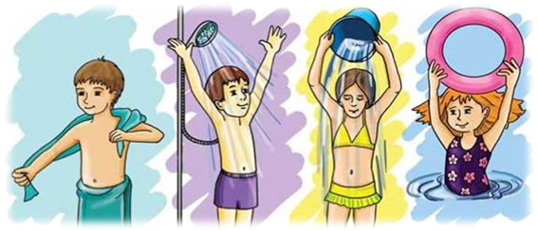

Основные эффекты закаливающих процедур:

- укрепление нервной системы;
- развитие мышц и костей;
- улучшение работы внутренних органов;
- активизация обмена веществ;
- невосприимчивость к действию болезнетворных факторов

